Лекція 10

Тема 6. Кручення

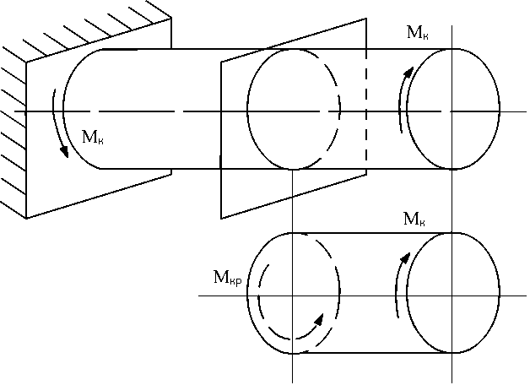
Кручення – це такий вид деформації стержня, який спричиняється моментами, що діють в площині, перпендикулярній до його осі.
Приклади з практики: кручення валів, стержнів рам та ін.
Методом поперечних перерізів визначаємо, що внутрішній силовий фактор – крутний момент $M_{\text{кр}}$.
$M_{к1},M_{к2},\text{.}\text{.}\text{.}$ – зовнішні моменти;
$M_{\text{кр}1},M_{\text{кр}2},\text{.}\text{.}\text{.}$ – внутрішні моменти.

6.1. Побудова епюр крутних моментів
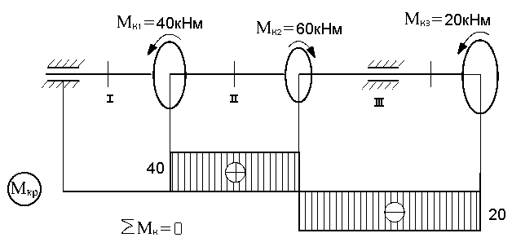
$M_{к1}=\text{40}\text{кНм};M_{к2}=\text{60}\text{кНм};M_{к3}=\text{20}\text{кНм}$.
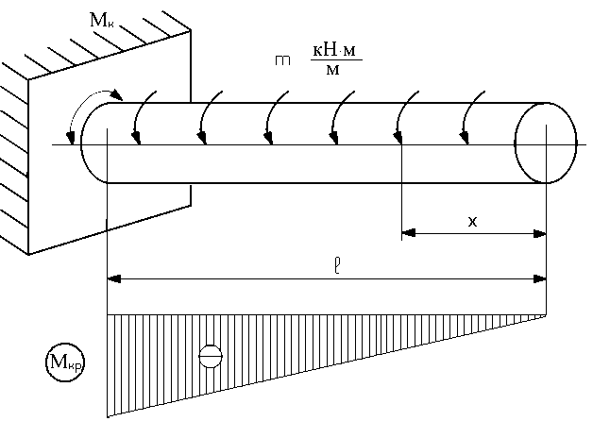
Крутний момент в будь-якому поперечному перерізі дорівнює сумі зовнішніх моментів, взятих по одну сторону від перерізу. Причому $M_{\text{кр}}$ вважається додатнім, якщо при спостереженні зі сторони перерізу він повертає частину вала проти годинникової стрілки.
Для побудови епюри розбиваємо вал на ділянки.
I діл. $M_{\text{крI}}=0$;
II діл.$M_{\text{крII}}=M_{к1}=\text{40}\text{кНм}$;
III діл. $M_{\text{крIII}}=M_{к1}−M_{к2}=−M_{к3}=−\text{20}\text{кНм}$.
У випадку дії розподіленого моменту $M_{\text{кр}}=−\text{mx}$.
Якщо задано потужність N, Вт на шківі чи шестерні, насаджених на валу, і частоту обертання n,об/хв або кутову швидкість вала ω,c⁻¹, крутний момент можна знайти за формулами$M_{\text{кр}}=\text{9550}\frac{N}{n}(\text{Нм})$; $M_{\text{кр}}=\frac{N}{ω}(\text{Нм})$.
6.2. Напруження і деформації при крученні круглих валів

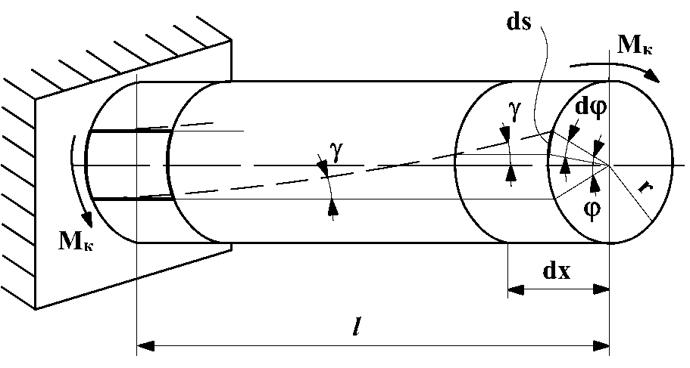
Циліндричний вал навантажено крутним моментом $M_{к}$. В закріпленні виникає момент реакції опори, рівний$M_{к}$.Система знаходиться в рівновазі.
При крученні твірна стає спіральною лінією.
$ϕ$ – кут закручування ;
$θ=\frac{ϕ}{ℓ}$ – відносний кут закручування;
$γ$ – кут зсуву.
Досвідом встановлено:
1. При крученні плоскі поперечні перерізи залишаються плоскими (гіпотеза плоских перерізів).
2. Відстань між поперечними перерізами не змінюється.
3. Радіуси на торцевих поверхнях залишаються прямими.
При крученні в поперечних перерізах діють дотичні напруження $τ$. Задача визначення $τ$ статично невизначна, тому що невідомий закон розподілу $τ$ по перерізу.
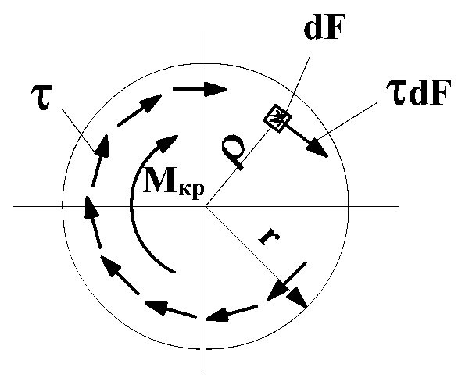
1. Статичні рівняння рівноваги.
${\text{dM}}_{\text{кр}}=τ\text{dF}⋅ρ$;
$M_{\text{кр}}=\int_{F}{\text{τρ}\text{dF}}$. (6.1)
Це є інтегральне рівняння рівноваги при крученні.
2. Геометричне рівняння.
$\text{dS}=γ\text{dx};\text{dS}=\text{rd}ϕ$,
$dϕ$ – кут закручування елемента довжиною $\text{dx}$.
Прирівнюючи праві частини рівностей, одержимо$γ\text{dx}=\text{rd}ϕ$. Звідси$γ=\frac{dϕ}{\text{dx}}r;\frac{dϕ}{\text{dx}}=θ;γ=θr$. В шарі з радіусом $ρ$ маємо $γ=\text{θρ}$. (6.2)
3. Фізичне рівняння.
Матеріал вала знаходиться в умовах чистого зсуву. Закон Гука при зсуві $τ=Gγ$ (6.3).
4. Розв’язуємо систему рівнянь (6.1), (6.2), (6.3):
$(2)→(3)⇒τ=G\text{θρ}$ (6.4)
$(4)→(1)⇒M_{\text{кр}}=\int_{F}{G{\text{θρ}}^{2}\text{dF}}$; $M_{\text{кр}}=Gθ\int_{F}{ρ^{2}}\text{dF}$; $\int_{F}{ρ^{2}}\text{dF}=I_{p}$ – полярний момент інерції;
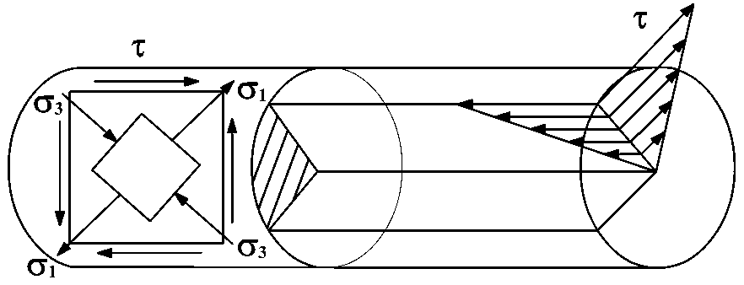
$M_{\text{кр}}={GθI}_{p}$; $θ=\frac{M_{\text{кр}}}{{\text{GI}}_{p}}$ , (6.5)
${\text{GI}}_{p}$ – жорсткість поперечного перерізу при крученні.
$ϕ=θℓ$; $ϕ=\frac{M_{\text{кр}}ℓ}{{\text{GI}}_{p}}$ (6.6)
$(5)→(4)⇒$ $τ=\frac{M_{\text{кр}}ρ}{I_{p}}$ (6.7)
$τ_{\text{max}}=\frac{M_{\text{кр}}}{I_{p}}r$; $\frac{I_{p}}{r}=W_{p}$ – полярний момент опору ; $τ_{\text{max}}=\frac{M_{\text{кр}}}{W_{p}}$ (6.8).
6.3. Розрахунок валів на міцність і жорсткість

Умова міцності
$τ_{\text{max}}=\frac{M_{\text{кр}}}{W_{p}}≤\left[τ\right]$ - для перевірного розрахунку. (6.9)
$W_{p}≥\frac{M_{\text{кр}}}{\left[τ\right]}$ - для проектувального розрахунку. (6.10)
Суцільний вал
$W_{p}=\frac{I_{p}}{d2};I_{p}=\frac{{πd}^{4}}{\text{32}};W_{p}=\frac{{πd}^{3}}{\text{16}}$ .
Трубчастий (стержень) вал
$$I_{p}=\frac{{πd}^{4}\left(1−α^{4}\right)}{\text{32}};α=\frac{d_{1}}{d};W_{p}=\frac{I_{p}}{d2}=\frac{{πd}^{3}}{\text{16}}(1−α^{4})$$
Підставляючи значення в (6.10), одержимо
$d≥\sqrt[3]{\frac{\text{16}M_{\text{кр}}}{π\left[τ\right]}}$ – для суцільного вала; (6.11)
$d≥\sqrt[3]{\frac{\text{16}M_{\text{кр}}}{π\left[τ\right](1−α^{4})}}$ - для трубчастого вала. (6.12)

Умова жорсткості
$θ_{\text{max}}=\frac{M_{\text{кр}}}{\text{GIp}}≤\left[θ\right]$ – для перевірного розрахунку. (6.13)
$I_{p}≥\frac{M_{\text{кр}}}{G\left[θ\right]}$ - для проектувального розрахунку. (6.14)
Підставимо значення $I_{p}$ в (6.14), одержимо
– для суцільного вала (6.15);
$d≥\sqrt[4]{\frac{\text{32}M_{\text{кр}}}{Gπ\left[θ\right](1−α^{4})}}$ - для трубчастого вала (6.16).
Допустимі відносні кути повороту:
$\left[θ\right]=0,3\text{град}м$ - статичне навантаження; $\left[θ\right]=0,\text{25}\text{град}м$ - змінне навантаження;
$\left[θ\right]=0,\text{15}\text{град}м$ - ударне навантаження.

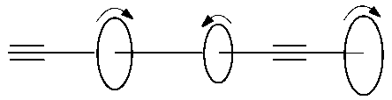
Методика розрахунку валів
1. Вибираємо розрахункову схему.

2. Будуємо епюру М_{кр}. Визначаємо небезпечний переріз, де діє максимальний М_{кр.}
3. Визначаємо d з умови міцності (11) або (12).
4. Перевіряємо на жорсткість за умовою (13).
5.Якщо умова (13) не задовольняється, визначаємо d з умови жорсткості (15) або (16). З двох значень діаметра, визначених з умов міцності і жорсткості, вибираємо більший.

Лекція 11
6.4. Розв’язання статично невизначних задач при крученні
Дано: $M_{K},a,b$
Визначити: діаметр стержня d.
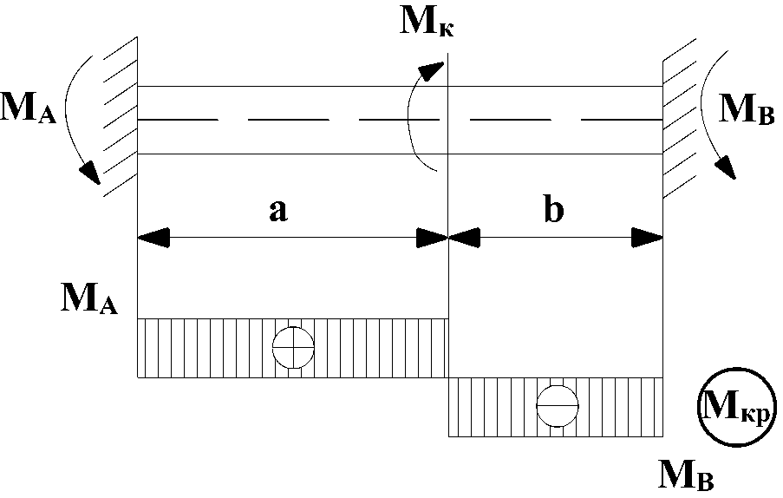
1) Статичне рівняння
$\sum{M(x)}=M_{A}+M_{B}−M_{K}=0$; $M_{A}+M_{B}=M_{K}$. (1)
2) Геометричне рівняння
$ϕ=ϕ_{a}+ϕ_{b}=0$.. (2)
3) Фізичні рівняння
$ϕa=\frac{M_{A}a}{{\text{GI}}_{p}};ϕ_{b}=\frac{−M_{b}⋅b}{{\text{GI}}_{p}}$ . (3)
4) Розв’язуємо систему рівнянь
$(3)→(2)$ $M_{A}a=M_{b}⋅b$. (4)
Із (1) і (4) маємо: $M_{A}=\frac{M_{K}b}{a+b};M_{B}=\frac{M_{K}a}{a+b}$. Якщо $M_{A}>M_{B}$, $d≥\sqrt[3]{\frac{\text{16}M_{A}}{π\left[τ\right]}}$.

6.5. Кручення стержнів некруглого поперечного перерізу

В інженерній практиці кручення зазнають стержні некруглих поперечних перерізів (прямокутних, трикутних, еліптичних і т.п.)
Для таких стержнів гіпотеза плоских перерізів незастосовна. Поперечні перерізи викривляються, тобто відбувається їх депланація. Дотичні напруження і деформації знаходять методами теорії пружності. Формули для розрахунків:
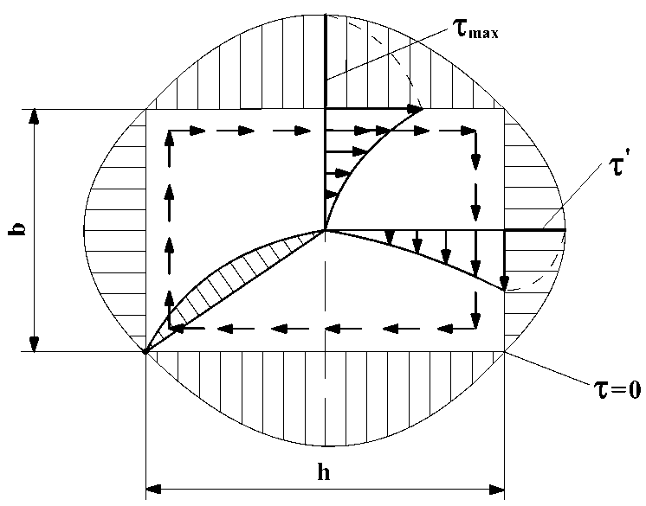
$$τ_{\text{max}}=\frac{M_{\text{кр}}}{W_{к}};θ=\frac{M_{\text{кр}}}{{\text{GI}}_{K}};ϕ=\frac{M_{\text{кр}}ℓ}{{\text{GI}}_{K}}$$
$W_{K}$ – момент опору при крученні;
$I_{K}$ – момент інерції при крученні.
Тільки для круглого перерізу $W_{K}=W_{P};I_{K}=I_{P}$
Для інших перерізів $W_{K}$,$I_{K}$знаходять за довідником. Для прямокутного перерізу
$W_{K}=α{\text{hb}}^{2}$; $I_{K}=β{\text{hb}}^{3}$ ( h>b ).
Коефіцієнти $α$ і $β$ - за таблицею в залежності від $hb$.
$τ_{\text{max}}=\frac{M_{\text{кр}}}{α{\text{hb}}^{2}};τ^{'}={\text{γτ}}_{\text{max}};τ^{'}=γ\frac{M_{\text{кр}}}{α{\text{hb}}^{2}};θ=\frac{M_{\text{кр}}}{Gβ{\text{hb}}^{3}}$ $γ$ – за таблицею в залежності від $hb$.
Небезпечні точки, де діють τ_{max}, лежать посередині довшої сторони.
Умови міцності і жорсткості:
$τ_{\text{max}}=\frac{M_{\text{кр}}}{α{\text{hb}}^{2}}≤\left[τ\right]$; $θ=\frac{M_{\text{кр}}}{β{\text{hb}}^{3}G}≤\left[θ\right]$. (6.17)

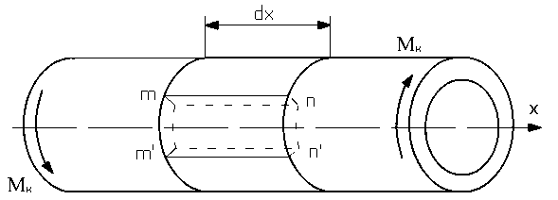
6.6. Кручення стержнів з замкненим тонкостінним профілем

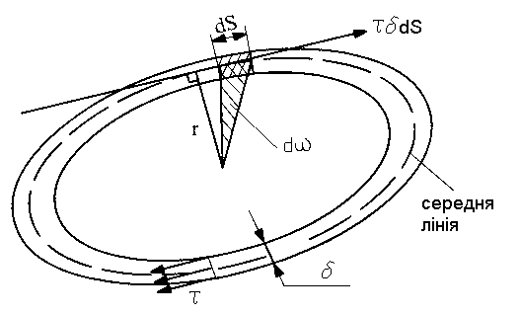
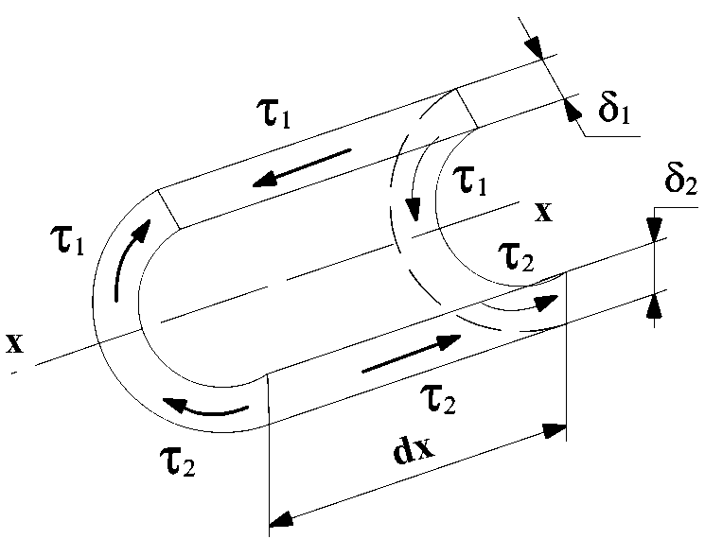
Розглянемо стержень з некруглим тонкостінним профілем. Товщина стінки δ змінюється по контуру. Оскільки стінка тонка, будемо вважати, що $τ$ по товщині однакові і направлені по дотичній до середньої лінії.
На елементарну площадку довжиною dS діє сила τδ dS, яка створює відносно центра ваги перерізу елементарний момент ${\text{dM}}_{\text{кр}}=\text{τδ}\text{dS}⋅r;\text{rdS}=2dω$, де $dω$ - площа елементарного трикутника.
${\text{dM}}_{\text{кр}}=2\text{τδ}dω;M_{\text{кр}}=2\int_{ω}{\text{τδ}dω}$.
Щоб визначити інтеграл, розглянемо рівняння рівноваги вирізаного із стержня елемента довжиною dx, $\sum{X}=τ_{1}δ_{1}\text{dx}−τ_{2}δ_{2}\text{dx}=0$. Звідси $τ_{1}δ_{1}=τ_{2}δ_{2}=\text{const}$.
$M_{\text{кр}}=2\text{τδ}\int_{ω}{dω}=2\text{τδω}$. Звідси
$τ=\frac{M_{\text{кр}}}{2\text{ωδ}}$ - формула Бредта. (6.18)
Тут $ω$ – площа, обмежена середньою лінією, δ - товщина стінки у тому місці, де визначаються напруження.
Умова міцності
$$τ_{\text{max}}=\frac{M_{\text{кр}}}{2{\text{ωδ}}_{\text{min}}}≤\left[τ\right]$$
Відносний кут закручення
$θ=\frac{M_{\text{кр}}}{{\text{GI}}_{K}}$. Момент інерції при крученні $I_{K}=\frac{4ω^{2}}{\oint{\frac{\text{dS}}{δ}}}$.
Якщо $δ$ не змінюється по довжині контура S,
$I_{K}=\frac{4ω^{2}}{\frac{1}{δ}⋅S}=\frac{4{\text{δω}}^{2}}{S}$; S – довжина середньої лінії; $θ=\frac{M_{\text{кр}}S}{4G{\text{δω}}^{2}}$.
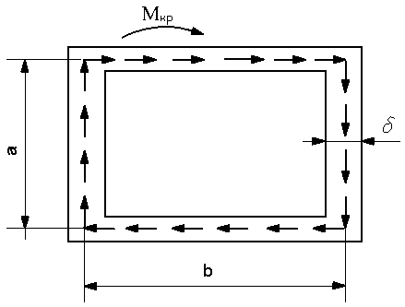
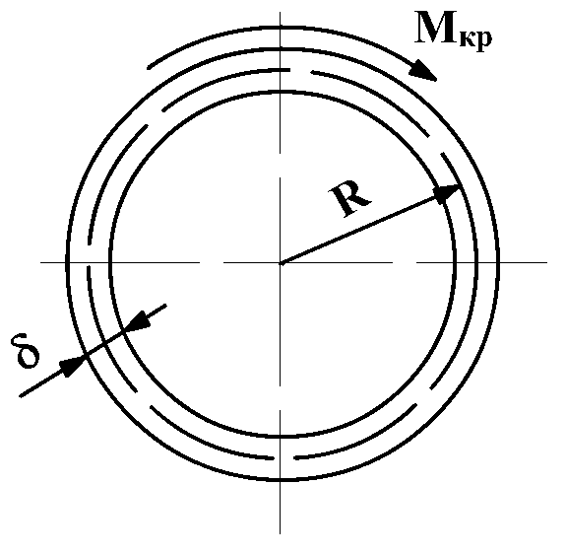
Для тонкостінної труби
$S=2πR;ω={πR}^{2}$; $θ=\frac{M_{\text{кр}}S}{4G{\text{δω}}^{2}}=\frac{M_{\text{кр}}}{2{GπR}^{3}δ}$; $τ=\frac{M_{\text{кр}}}{2{πR}^{2}δ}$

Для прямокутного профілю
$ω=\text{ab}$; $τ=\frac{M_{\text{кр}}}{2\text{ab}δ}$; $S=2(a+b)$; $θ=\frac{2M_{\text{кр}}(a+b)}{4{Gδa}^{2}b^{2}}$. Слід мати на увазі, що формула дає задовільні значення τ лише на певній відстані від кутових точок профілю.

Лекція 12

6.7. Кручення стержнів відкритого тонкостінного профілю

Розбиваємо профіль на прямокутні елементи, товщина яких значно менша довжини.
Для прямокутного елемента $I_{K}={βSδ}^{3};W_{K}={αSδ}^{2}$.
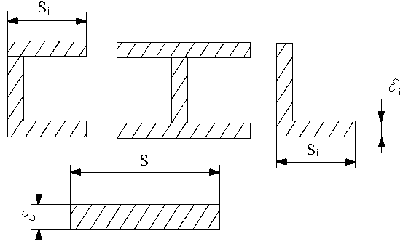
При $Sδ>\text{10}$ $α≈β≈\frac{1}{3}$.
Для всього профілю $I_{K}=η\frac{1}{3}\sum_{n=1}^{n}{S_{i}δ_{i}^{3}}$; (6.19) n – число елементів;
$η$ – коефіцієнт, що враховує схематизацію профілю.
Кутовий профіль - $η=1,0$;
Двотавр - $η=1,2$;
Тавр - $η=1,\text{15}$;
Швелер - $η=1,\text{12}$.
Якщо товщина $δ$ однакова для всіх елементів, $I_{K}=η\frac{1}{3}δ^{3}\sum_{i=1}^{n}{S_{i}}=\frac{1}{3}{ηSδ}^{3}$, де S – сумарна довжина всіх елементів.
Відносний кут закручування $θ=\frac{M_{\text{кр}}}{{\text{GI}}_{K}}$. (6.20)
Визначимо $τ$.
Для всіх елементів кут$θ$ – однаковий і рівний куту закручування всього профілю $θ=θ_{1}=θ_{2}=θ_{3}=\text{.}\text{.}\text{.}$
$$\underset{M_{\text{кр}3}=M_{\text{кр}}\frac{I_{K3}}{I_{K}}}{\underbrace{\underset{M_{\text{кр}2}=M_{\text{кр}}\frac{I_{K2}}{I_{K}}}{\underbrace{\underset{M_{\text{кр}1}=M_{\text{кр}}\frac{I_{K1}}{I_{K}}}{\underbrace{\frac{M_{\text{кр}}}{{\text{GI}}_{K}}=\frac{M_{\text{кр}1}}{{\text{GI}}_{K1}}}}=\frac{M_{\text{кр}2}}{{\text{GI}}_{K2}}}}=\frac{M_{\text{кр}3}}{{\text{GI}}_{K3}}}}=\text{.}\text{.}\text{.}$$
$M_{\text{крi}}=M_{\text{кр}}\frac{I_{\text{Ki}}}{I_{K}}$; $τ_{i}=\frac{M_{\text{крi}}}{W_{\text{Ki}}}=\frac{M_{\text{кр}}}{I_{K}}\frac{I_{\text{кi}}}{W_{\text{Ki}}}$; $\frac{I_{\text{кi}}}{W_{\text{кi}}}=\frac{\frac{1}{3}S_{i}δ_{i}^{3}}{\frac{1}{3}S_{i}δ_{i}^{2}}=δ_{i}$.
Максимальне дотичне напруження в і-му елементі
$τ_{i}=\frac{M_{\text{кр}}}{I_{к}}δ_{i}$ . (6.21)
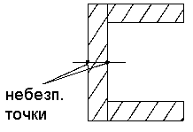
Максимальні дотичні напруження в стержні діють посередині довгих сторін елемента, що має найбільшу товщину, $τ_{\text{max}}=\frac{M_{\text{кр}}}{I_{к}}δ_{\text{max}}$.
Умова міцності
$τ_{\text{max}}=\frac{M_{\text{кр}}}{I_{к}}δ_{\text{max}}≤\left[τ\right]$. (6.22)

Приклад.
Порівняти для суцільної і розрізаної труби $τ$ і $θ$ при однаковому $M_{\text{кр}}$.
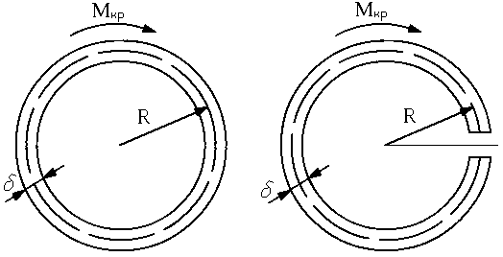
Суцільна труба: $τ=\frac{M_{\text{кр}}}{2\text{ωδ}}$; $ω={πR}^{2}$; $τ=\frac{M_{\text{кр}}}{2{πR}^{2}δ}$.
$θ=\frac{M_{\text{кр}}⋅S}{4G{\text{δω}}^{2}}=\frac{M_{\text{кр}}⋅2πR}{4G{\text{δπ}}^{2}R^{4}}=\frac{M_{\text{кр}}}{2{πR}^{3}δG}$.
Розрізана труба:
$τ_{p}=\frac{M_{\text{кр}}}{I_{к}}δ;I_{к}=\frac{1}{3}{Sδ}^{3}=\frac{2}{3}{πRδ}^{3};τ_{p}=\frac{3M_{\text{кр}}}{2{πRδ}^{2}}$.
$θ_{p}=\frac{M_{\text{кр}}}{{\text{GI}}_{к}}=\frac{3M_{\text{кр}}}{2{GπRδ}^{3}}$;
Відношення напружень і деформацій розрізаної і суцільної труби: $\frac{τ_{p}}{τ}=\frac{3R}{δ};\frac{θp}{θ}=\frac{3R^{2}}{δ^{2}}$. Для $R=\text{30}\text{мм};δ=3\text{мм}$ $\frac{τ_{p}}{τ}=\text{30};\frac{θ_{p}}{θ}=\text{300}$.

6.8. Розрахунок гвинтових циліндричних пружин
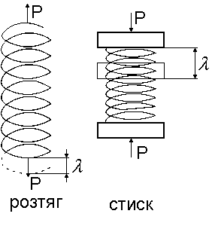
Пружини широко розповсюджені в техніці. Виготовляються з сталевого дроту, сталевих стержнів. Параметри пружини:
діаметр пружини $D=2R$;
діаметр дроту d;
крок пружини t;
кількість витків n.

6.8.1. Визначення напружень
Визначимо напруження , що виникають у поперечному перерізі стержня пружини. Для цього відріжемо останній виток пружини вертикальною січною площиною, що проходить через вісь пружини, і розглянемо умови рівноваги відрізаного витка.
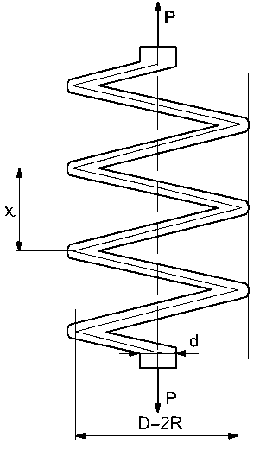
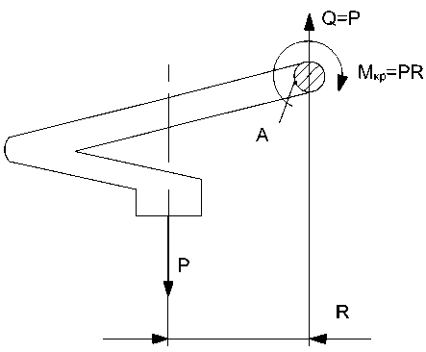
Для пружин з невеликим кутом нахилу витків (10...15°) переріз має форму близьку до круга.
Площина, в якій діє $M$ майже перпендикулярна до осі стержня. Тому можна вважати, що момент $M$ викликає лише кручення стержня. Згином можна знехтувати. Крім того, сила Р намагається зрізати стержень. Таким чином, в поперечному перерізі діє поперечна сила Q=P і крутний момент $M=\text{PR}$.
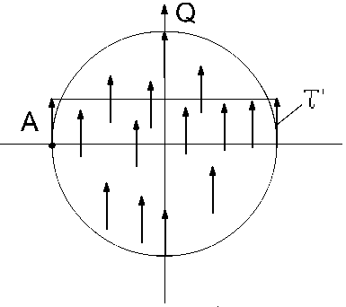
Діють дві групи $τ$, спричинені поперечною силою і згинальним моментом:
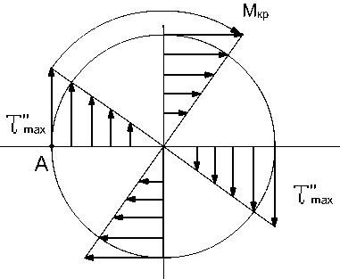
$$\begin{aligned}τ^{'}=\frac{Q}{F}=\frac{4P}{{πd}^{2}} \\ τ_{\text{max}}^{''}=\frac{M_{\text{кр}}}{W_{p}}=\frac{\text{16}\text{PR}}{{πd}^{3}}\end{aligned}$$
В точці А. $τ_{\text{max}}=τ^{'}+τ_{\text{max}}^{''}$.
$τ_{\text{max}}=\frac{4P}{{πd}^{2}}+\frac{\text{16}\text{PR}}{{πd}^{3}}=\frac{\text{16}\text{PR}}{{πd}^{3}}\left(1+\frac{d}{4R}\right)$.
$τ_{\text{max}}=\frac{\text{16}\text{PR}}{{πd}^{3}}\left(1+\frac{d}{4R}\right)$ . (6.23)
Оскільки для більшості пружин $d/4R\text{<<}1$,
$τ_{\text{max}}=\frac{\text{16}\text{PR}}{{πd}^{3}}$ . (6.24)
Тобто вважають, що стержень працює тільки на кручення. Зрізом нехтують.
Потужні гвинтові ресори, що використовуються в залізничному транспорті, розраховуються за формулою (6.23).
Досвід показує, що перші тріщини утворюються на внутрішній поверхні витка (в т.А), де діють $τ_{\text{max}}$.
6.8.2. Визначення осадки (видовження) пружини
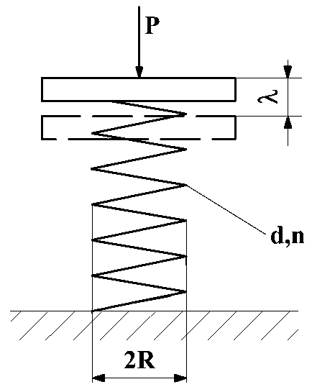
Якщо враховувати деформацію дроту пружини тільки від кручення, тоді потенціальна енергія деформації, накопичена в пружині,
$U=\frac{1}{2}M_{\text{кр}}ϕ$, де $ϕ$ - кут закручення дроту пружини довжиною $ℓ=2π\text{Rn}$; $ϕ=\frac{M_{\text{кр}}ℓ}{{\text{GI}}_{p}}$. Звідси
$U=\frac{M_{\text{кр}}^{2}ℓ}{2{\text{GI}}_{p}}$. (6.25)
Підставляючи значення $M_{\text{кр}}=\text{PR}$і$I_{p}=\frac{{πd}^{4}}{\text{32}}$ в (6.25), одержимо $U=\frac{\text{32}P^{2}R^{3}n}{{\text{Gd}}^{4}}$.
З другої сторони, робота зовнішньої сили Р $A=\frac{1}{2}Pλ$.
За законом збереження енергії $U=A$. Звідси $\frac{1}{2}Pλ=\frac{\text{32}P^{2}R^{3}n}{{\text{Gd}}^{4}}$; $λ=\frac{\text{64}{\text{PR}}^{3}n}{{\text{Gd}}^{4}}$. (6.27)

6.8.3. Розрахунок пружин на міцність і жорсткість

Умова міцності пружини $τ_{\text{max}}=\frac{\text{16}\text{PR}}{{πd}^{3}}≤\left[τ\right]$. (6.28)
Для загартованої пружинної сталі
$\begin{aligned}\left[τ\right]=\text{500}\text{МПа} \\ \left[τ\right]=\text{400}\text{МПа} \\ \left[τ\right]=\text{350}\text{МПа}\end{aligned}$ $\begin{aligned}d≤6\text{мм} \\ d=\text{10}\text{мм} \\ d=\text{12}\text{мм}\end{aligned}$
Умова жорсткості $λ=\frac{\text{64}{\text{PR}}^{3}n}{{\text{Gd}}^{4}}≤\left[λ\right]$. (6.29)

Приклад

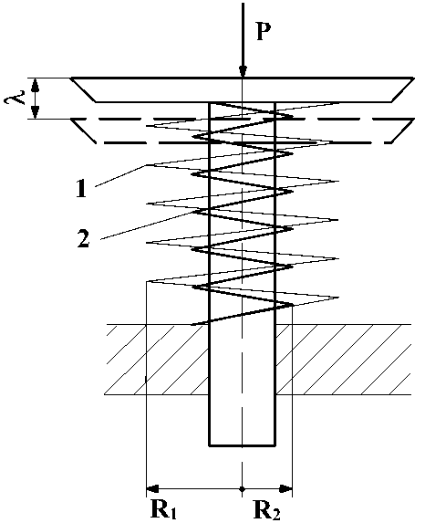

Дано: $\frac{R_{1}}{R_{2}}=2$; $n_{1}=n_{2}=n$; $d_{1}=d_{2}=d$
Визначити: напруження в пружинах і осадку пружин λ

Задача статично невизначна.
1) Статичне рівняння $\sum{X=P_{1}+P_{2}−P=0}$. (1)
2) Геометричне рівняння $λ_{1}=λ_{2}$ . (2)
3) Фізичні рівняння $λ_{1}=\frac{\text{64}P_{1}R_{1}^{3}π}{{\text{Gd}}^{4}}$; $λ_{2}=\frac{\text{64}P_{2}R_{2}^{3}π}{{\text{Gd}}^{4}}$. (3)
$\left(3\right)⇒\left(2\right)$ $P_{1}R_{1}^{3}=P_{2}R_{2}^{3}$; $\frac{P_{1}}{P_{2}}=\frac{R_{2}^{3}}{R_{1}^{3}}$; $\frac{P_{1}}{P_{2}}=\frac{1}{8}$; $P_{2}=8P_{1}$.
$\left(4\right)⇒\left(1\right)$ $9P_{1}=P$; $P_{1}=\frac{1}{9}P$; $P_{2}=\frac{8}{9}P$.
$τ_{1}=\frac{\text{16}P_{1}R_{1}}{{πd}^{3}}=\frac{\text{16}{\text{PR}}_{1}}{9{πd}^{3}}$; $τ_{2}=\frac{\text{16}P_{2}R_{2}}{{πd}^{3}}=\frac{\text{128}{\text{PR}}_{2}}{9{πd}^{3}}$
$\frac{τ_{2}}{τ_{1}}=4$; $λ=λ_{1}=\frac{\text{64}{\text{PR}}_{1}^{3}n}{9{\text{Gd}}^{4}}$.

